ООО «Турцентр-ЭКСПО» г. Белгород, ул. Щорса, 64 а, III этаж
Остановка ТРЦ «Сити Молл Белгородский»
www.turcentr31.ru т./ф: (4722) 28-90-40; тел: (4722) 28-90-45; +7-951-769-21-41

Волгоград
03.11.22-06.11.2022 (2 дня/1 ночь)
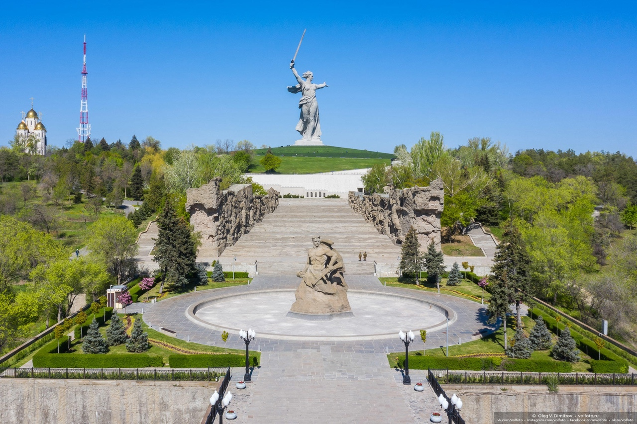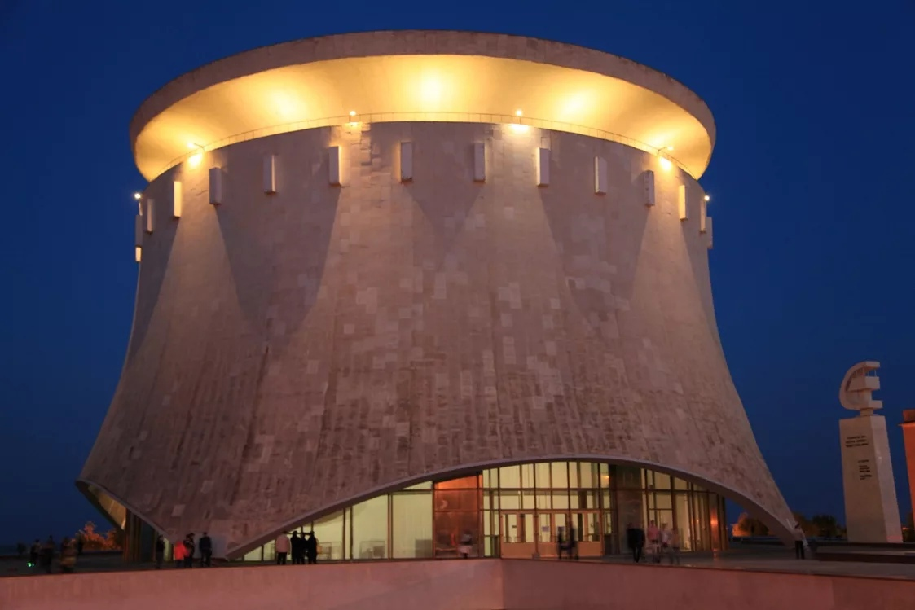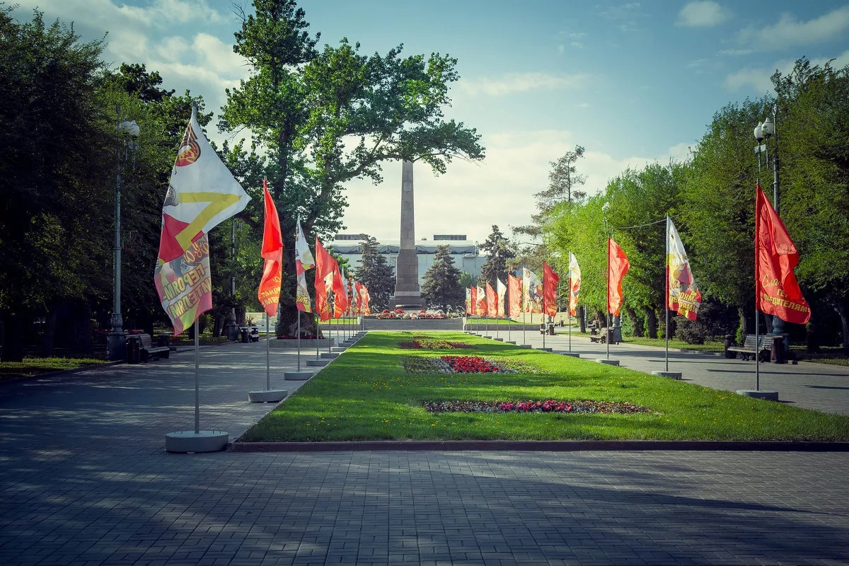

03.11.22 г.
Выезд из г. Белгород

04.11.22 г.

Прибытие группы в Волгоград. Встреча с гидом.

Завтрак.
Экскурсия "20 век приходит". Царицын начала 20-го Века.
(Волго-Донской Судоходный Канал — посещение Музея-заповедника «Старая Сарепта» - Церкови Никиты Исповедника - Зацарицынского форштадта - Улицы Дубовской - Мусульманской мечети -Посёлки Дар-гора ( историческая местность на территории современного города) – Бекетовка (микрорайон города, бывшее село) - Ергенинские минеральные воды (самоизливающийся источник минеральной воды, региональный памятник природы)
Обед в кафе города.
Размещение в гостинице. Свободное время.

05.11.22 г.
Завтрак. Освобождение номеров.
Обзорная экскурсия: Центральная набережная, Аллея Героев – волгоградский Арбат, мемориальный сквер, площадь Павших Борцов, памятник Александру Невскому.
Историко-мемориальный комплекс "Героям Сталинградской битвы» на Мамаевом кургане.
Обед в кафе города
Посещение Музея-панорамы «Сталинградская битва». Продолжение экскурсии «Город - герой Волгоград»: осмотр экспозиции «Оружие Победы», дом сержанта Павлова, мельница Гергардта.
Окончание программы. Отправление в г. Белгород.
06.11.22 г. Возвращение в г.Белгород.

В стоимость входит: проезд автобусом, проживание в гостинице (номера с удобствами), питание (2 завтрака, 2 обеда), входные билеты по программе, экскурсионное обслуживание, сопровождение гида.

Стоимость: взрослый – 9 500р., школьники – 8 900р.

Хочешь классно отдохнуть - отправляйся с нами в путь !!!!

